Приложение 1
Схема расположения границ публичного сервитута
Схема расположения границ публичного сервитута
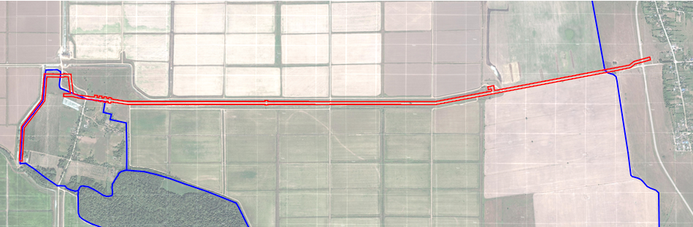
Масштаб 1:20 000
Используемые условные знаки и обозначения:
- Обозначение границы публичного сервитута(равно ширине установленной охранной зоне)
- Обозначение границы земельного участка
- Обозначение характерной точки границы публичного сервитута
- Номер кадастрового квартала
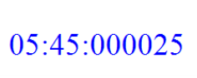
- Граница кадастрового квартала

